УДК 633.174:631.527
ВОЗДЕЛЫВАНИЕ НОВЫХ СОРТОВ ЗЕРНОВОГО СОРГО АЗАРТ И ГАРАНТ В ЗАСУШЛИВЫХ УСЛОВИЯХ ЮГО-ВОСТОКА
ЕВРОПЕЙСКОЙ ЧАСТИ РФ

Семин Д.С., канд. с.-х. наук, главный научный сотрудник
Кибальник О.П., канд. биол. наук, главный научный сотрудник
Жук Е.А., канд. с.-х. наук, зам. директора по научной работе
Ефремова И.Г., канд. с.-х. наук, старший научный сотрудник
Куколева С.С., научный сотрудник
Старчак В.И., младший научный сотрудник
ФГБНУ Российский научно-исследовательский и проектно-технологический институт сорго и кукурузы «Россорго», г. Саратов, Россия

В статье изложена характеристика новых сортов зернового сорго Азарт и Гарант, включающая биологические особенности, хозяйственные свойства, показаны возможности использования зерна на продовольственные и фуражные цели, биомассы – на монокорм и зерносенаж; приведены данные по питательной ценности кормов на основе сортов, особенностям технологии их возделывания и семеноводства.
Ключевые слова: зерновое сорго, сорт, зернофураж, крупа, мука, технология семеноводства

Зерновое сорго благодаря высокой устойчивости к абиотическим и биотическим стрессорам формирует достаточно высокие урожаи в засушливых условиях Юго-Востока Европейской части РФ. Нередко погодные условия приводят к значительному снижению урожая многих зерновых и кормовых культур, тогда как сорго способно длительное время выдерживать воздушные и почвенные засухи. Сорго возделывают на фураж, зеленый корм, монокорм, зерносенаж и силос [3]. Эти виды кормов имеют высокую питательную ценность и достаточно эффективны при скармливании крупному рогатому скоту, свиньям, овцам и птице, обеспечивая хорошую продуктивность. В ФГБНУ РосНИИСК «Россорго» начиная с 1984 г. и по настоящее время созданы и допущены к использованию на территории Российской Федерации 23 сорта и гибрида зернового сорго различного направления использования, что составляет 21% от общего количества сортов в Государственном реестре селекционных достижений [1] (рисунок 1).

Рисунок 1 – Выведение сортов и гибридов зернового сорго в различных
селекционных центрах
Происхождение и ботаническая характеристика сортов зернового сорго
Азарт (Sorghum bicolor (L.) Moench)
(авторы: А.Г. Ишин, Г.И. Костина, В.С. Горбунов, В.И. Жужукин, Д.С. Семин, И.Г. Ефремова) получен в результате свободного переопыления гомозиготных линий СДС-51, СДС-53, СДС-55, СДС-57, СДС-59, СДС-61, СДС-63, СДС-65. Зарегистрирован в Государственном реестре охраняемых селекционных достижений и допущен к использованию по Средневолжскому и Уральскому региону: в Республиках Мордовия, Татарстан, Башкортостан; Пензенской, Самарской, Ульяновской, Курганской, Оренбургской и Челябинской областях (рисунок 2).
Раннеспелый. Длина периода от всходов до вымётывания – 43-48 дня, от всходов до молочно – восковой спелости зерна – 75-80 дней, от всходов до полной спелости зерна – 89-92 дня. Высота растения (до верхушки метёлки) – 108-122 см. Урожайность: зерна – 3,53-4,47 т/га, зелёной массы – 15,20-17,65 т/га. Зерно округлой формы пестрооранжевого цвета. Пленчатость – заметно открытая; окраска оболочки и аллейронового слоя – желтоватая; окраска эндосперма – белая; консистенция – кремнистая; вымолачиваемость – легкая. Колоски яйцевидной формы, короче длины зерновки. Колосковые чешуи гладкие, соломенно-желтого цвета. Масса 1000 зёрен – 32,7 г.
Гарант (Sorghum bicolor (L.) Moench)
(авторы: Д.С. Семин, В.И. Жужукин, Е.В. Морозов, Е.А Вертикова, Ю.В Лобачёв). Получен в результате свободного переопыления гомозиготных линий ЖВИ-25, ЖВИ-32, МЕВ-89/2, МЕВ-93/2. Зарегистрирован в Государственном реестре охраняемых селекционных достижений и допущен к использованию по Нижневолжскому и Уральскому региону: в Республиках Калмыкия, Башкортостан, Астраханской, Волгоградской, Саратовской, Курганской, Оренбургской и Челябинской областях (рисунок 3).
Раннеспелый. Длина периода от всходов до вымётывания – 39-46 дня, от всходов до молочно – восковой спелости зерна – 75-80 дней, от всходов до полной спелости зерна – 88-93 дня. Высота растения (до верхушки метёлки) – 108-114 см. Урожайность: зерна – 2,40-3,15 т/га, зелёной массы – 11,80-17,40 т/га. Зерно красно-коричневого цвета округлой формы. Окраска оболочки и аллейронового слоя – красная; эндосперма – матово-белая. Консистенция эндосперма – полумучнистая. Вымолачиваемость – легкая. Масса 1000 зёрен – 22,8 г. Колоски яйцевидной формы. Колосковые чешуи слабоморщинистые, соломенно-желтого цвета, короче длины зерновки.
Поражаемость болезнями на жёстком инфекционном фоне сортов Азарт и Гарант: пыльной и твёрдой головнёй – 0%; красным бактериозом – 0 баллов. Повреждаемость злаковой тлёй – 0 баллов. Ломкость стебля – 0 баллов, полегаемость – 0%. Засухоустойчивость – 5 баллов, холодостойкость – 4 балла.
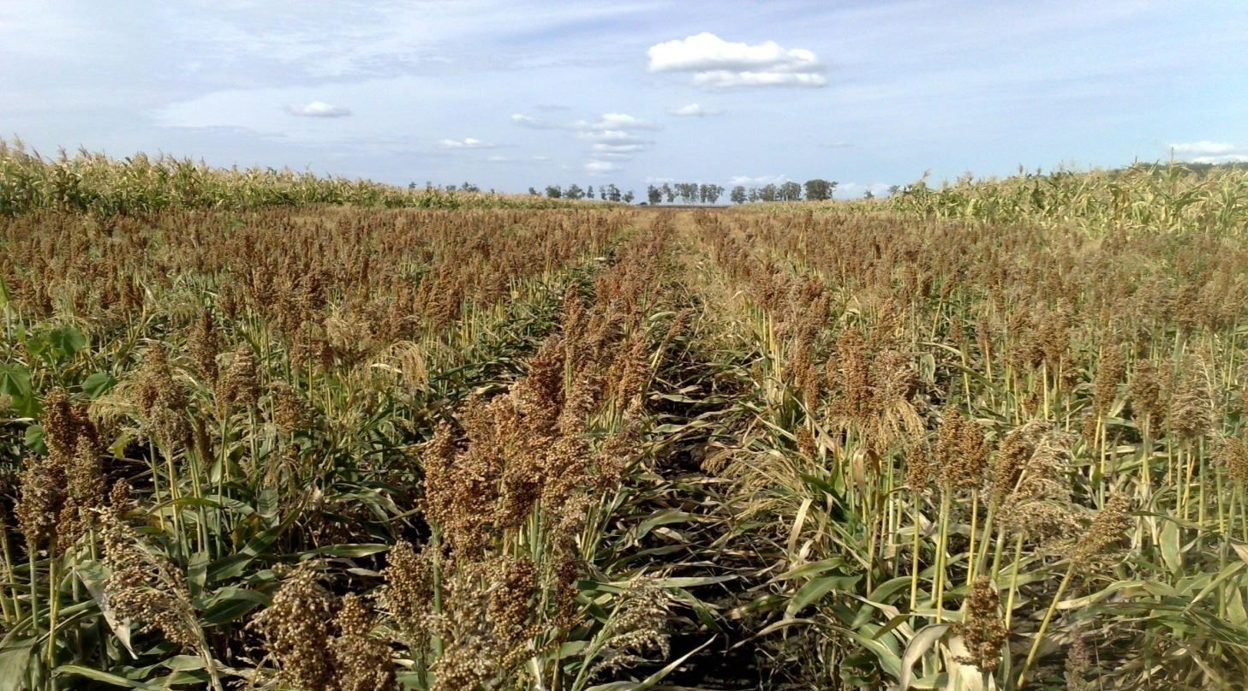
Рисунок 2– Участок размножения нового сорта зернового сорго Азарт
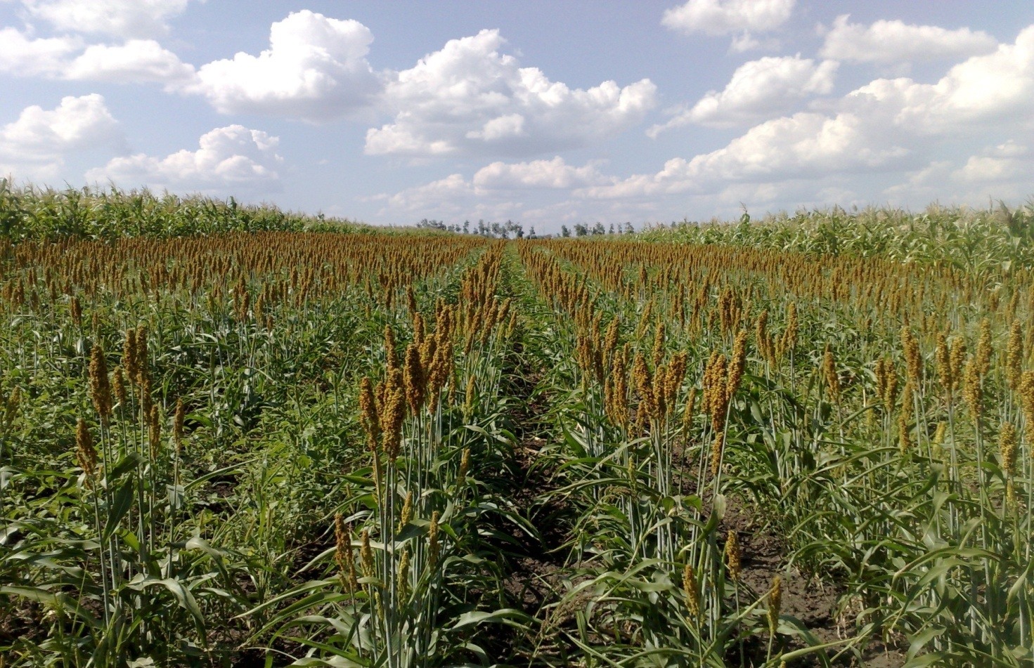
Рисунок 3 – Участок размножения нового сорта зернового сорго Гарант
Хозяйственное использование сортов
Сорта Азарт и Гарант характеризуются продуктивностью зерна – 2,40-4,47 т/га и биомассы – 11,80-17,65 т/га. В зерне содержится 12,7-13,3% протеина, 69,9-72,5% крахмала, 1,46-3,86% жира, 1,18-1,74% золы, 1,78-2,38% клетчатки, 79,27-84,63% БЭВ. Сбор валовой энергии с 1 гектара посевов составил до 85 ГДж.
Сорго можно перерабатывать в монокорм. В фазу восковой спелости стебли сорго скашивают вместе с метелками. Доля зерна составляет до 38,5% от общей массы. Убранная в это время масса имеет оптимальное соотношение питательных веществ. Более ранняя уборка приводит к недобору корма с единицы площади и снижает биологическую ценность [2].
На зеленый корм скашивают в начале фазы выметывания. Возможно получение второго укоса сорго для использования в позднелетний и осенний периоды до наступления заморозков. Урожайность зеленой массы в сумме за два укоса на 10-25 % больше, чем в одноукосном варианте. Сухая вегетативная масса и силос не содержат вредных цианистых соединений.
Для получения высококачественного силоса сорго убирают в фазе восковой спелости зерна. Силос из зернового сорго богат протеином (8%), сахаром (1,9%), каротином (40 мг/кг) и имеет высокую питательность (0,28 к.ед. в 1 кг корма). Поедаемость силоса из сорго не ниже, чем из кукурузы. При запоздалой уборке растения грубеют и теряют влажность, поэтому силосовать поздно убранное сырье лучше в смеси с сочными кормами — тыквой, сахарной свеклой и ее ботвой. Сорговый силос созревает к скармливанию через 1-1,5 месяца после закладки.
Особенности технологии возделывания и семеноводства новых сортов
Система обработки почвы под сорго зависит, главным образом, от предшествующей культуры, биологических особенностей сорго и необходимости энергосбережения. В связи с этим рекомендуются разнозатратные модели, включающие следующие требования: эффективное уничтожение сорной растительности; сбережение влаги в почве; создание выровненной поверхности и семенного ложа для равномерного размещения семян на заданную глубину.
При посеве сорго после раноубираемых культур (зерновые колосовые, зернобобовые) на сильно засоренных корневищными и корнеотпрысковыми сорняками полях необходимо сочетание элементов классической обработки: лущение стерни для провоцирования прорастания сорняков, внесение гербицидов сплошного действия и глубокое рыхление комбинированными агрегатами. Зерновое сорго целесообразно размещать в последнем звене трех- и четырехпольных севооборотов. На семена убирают в фазу полной спелости прямым комбайнированием.
Сорта зернового сорго Азарт и Гарант рекомендуется выращивать с междурядьями 45-70 см. Оптимальной густотой стояния является 100-200 тыс. раст./га при широкорядном способе посева. Норма высева в зависимости от крупности семян, их качества и необходимой густоты стояния растений составляет у сорта Азарт – 7,0-9,0 кг/га всхожих семян на 1 гектар, сорта Гарант – 6,0-9,0 кг/га всхожих семян на 1 гектар.
Семеноводство сортов Азарт и Гарант организовано в соответствии с объёмом производства, размножение линий ведётся под изоляторами (пергаментные) и закладкой питомников отбора, испытания потомств (ПИП-1, ПИП-2). Закладка питомника размножения (ПР-1) проводится при посеве линий раздельными рядами (сеялка СУПН-8). В дальнейшем размножение – пересев семенного материала до четвёртого поколения. Сортообновление через 4 года.
Вывод. С целью стабилизации кормопроизводства зерновое сорго следует размещать в полевых севооборотах с короткой ротацией и возделывать, преимущественно, по ресурсосберегающей и адаптивной технологиям, которые позволяют. Урожайность зерна сортов Азарт и Гарант варьирует от 2,40 т/га до 4,47 т/га и способствует организации производства необходимого количества кормов с содержанием 12,7-13,3% протеина, 69,9-72,5% крахмала, 1,46-3,86% жира, 1,18-1,74% золы, 1,78-2,38% клетчатки, 79,27-84,63% БЭВ. Сбор валовой энергии посевов новых сортов составил до 85 ГДж/га.
Список литературы
1. Государственный реестр селекционных достижений, допущенных к использованию (официальное издание). М., 2017 г.
2. Лящева, С.В. Зерновое сорго на монокорм/С.В. Лящева, Д.С. Семин, А.Ю. Гаршин// Сб. по матер. межд. науч.-практ. конф., посвященной 127 годовщине со сдня рождения ак. Н.И. Вавилова «Вавиловские чтения-2014», г. Саратов, 2014.–С.124-125.
3. Kibalnik, O. Directions of breeding of grain sorghum in the Lowel Volga region of Russia/ O. Kibalnik, D. Semin, V. Gorbunov, V. Zhuzhukin, I. Efremova, S. Kukoleva, V. Starchak, A. Arhipov, O. Kameneva // Agrobiodiversity for Improving Nutrition, Health and Life Quality, 2017.– N1.–P. 226-229.

